**Лабораторная работа № 5**

ПРОЕКТИРОВАНИЕ И РАЗРАБОТКА ИНФОРМАЦИОННЫХ СИСТЕМ. РЕГУЛЯРНЫЕ ВЫРАЖЕНИЯ

**Цель работы:** разработать приложение по обработке строк с использованием регулярных выражений.

Вариант 8

**Задания**

1. Написать регулярное выражение, определяющее является ли данная строка строкой «abcdefghijklmnopqrstuv5320736» или нет.
2. Проверить, надежно ли составлен пароль. Пароль считается надежным, если он состоит из 8 и более символов. Где символом может быть английская буква, цифра и знак подчеркивания. Пароль должен содержать хотя бы одну заглавную букву, одну маленькую букву и одну цифру.

**Решение**

Задания выполнены с использованием онлайн ресурса для тестирования и генерации регулярных выражений: https://tools.icoder.uz/regex-tester.php

**Задание 1.** Регулярное выражение для проверки совпадения введенной строки с имеющейся: ^abcdefghijklmnopqrstuv5320736$.

1. ^: Символ начала строки. Регулярное выражение будет соответствовать только строкам, которые начинаются с этой последовательности символов.

2. abcdefghijklmnopqrstuv5320736: Эта часть выражения представляет собой непосредственно строку, которую необходимо найти. В данном случае, это строка "abcdefghijklmnopqrstuv5320736", которая должна точно совпадать с искомой строкой.

3. $: Символ конца строки. Регулярное выражение будет соответствовать только строкам, которые заканчиваются этой последовательностью символов.

Данное регулярное выражение будет соответствовать только строке "abcdefghijklmnopqrstuv5320736" и никакой другой строке.

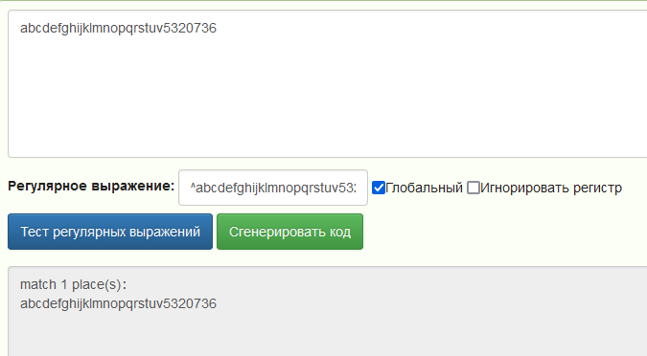

Рисунок 1 – Результат совпадения введенной строки с искомой

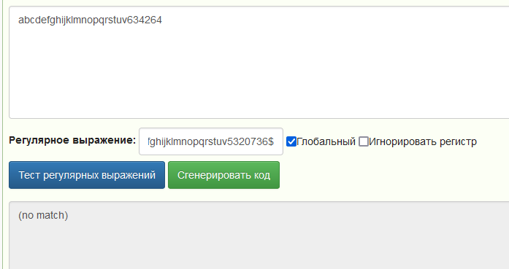

Рисунок 2 – Результат несовпадения введенной строки с искомой

**Задание 2.** Регулярное выражение для проверки правильности введенного пароля: ^(?=.*[a-z])(?=.*[A-Z])(?=.*\d)[A-Za-z\d_]{8,}$, где:

* ^: начало строки;
* (?=.*[a-z]): должна содержать хотя бы одну строчную букву;
* (?=.*[A-Z]): должна содержать хотя бы одну заглавную букву;
* (?=.*\d): должна содержать хотя бы одну цифру;
* [A-Za-z\d_]{8,}: может содержать только английские буквы (как заглавные, так и строчные), цифры и знак подчеркивания, и длина должна быть не менее 8 символов;
* $: конец строки.

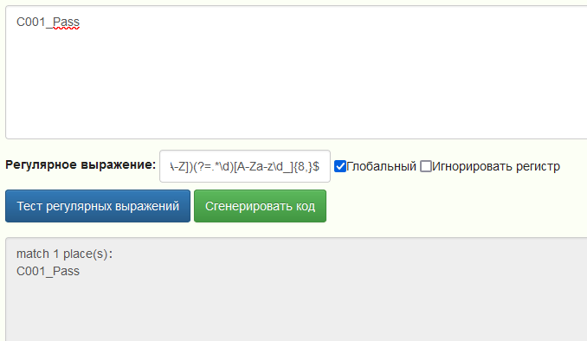

Рисунок 3 – Результат проверки надежно составленного пароля

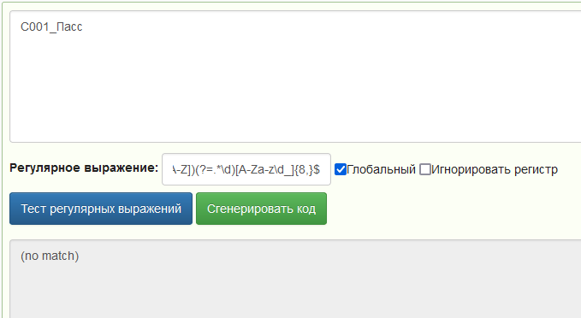

Рисунок 4 – Результат проверки ненадежно составленного пароля

**Вывод:** регулярные выражения позволяют задать шаблон для поиска и замены текста. С их помощью легко и удобно находить ошибки и изменять их на правильные варианты.